**Plafar**

**Calina Florin**

**Grupa 222**

**Java** este un [limbaj de programare](https://ro.wikipedia.org/wiki/Limbaj_de_programare" \o "Limbaj de programare) orientat-[obiect](https://ro.wikipedia.org/wiki/Programare_orientat%C4%83_pe_obiecte), puternic tipizat, conceput de către James Gosling la [Sun Microsystems](https://ro.wikipedia.org/wiki/Sun_Microsystems) (acum filială [Oracle](https://ro.wikipedia.org/wiki/Oracle)) la începutul [anilor ʼ90](https://ro.wikipedia.org/wiki/Anii_1990" \o "Anii 1990), fiind lansat în 1995. Cele mai multe aplicații distribuite sunt scrise în Java, iar noile evoluții tehnologice permit utilizarea sa și pe dispozitive mobile gen telefon.

Incepem proiectul prin instalarea pachetelor de Java Swing acestea nefiind introduse in pachetul standard Java. Acestea pot fi descarcate dupa site ul [www.eclipse.org](http://www.eclipse.org).

Cream un JFrame unde vom face window-ul de acces . Prima data scriem username –ul si parola iar dupa aceea vom aseza pe fereastra spatiile unde vor fi introduse datele . Dupa aceea cream un buton de Login .

JButton btnLogin = **new** JButton("LOGIN");

**Si actiunile acestuia :**

btnLogin.addActionListener(**new** ActionListener() {

**public** **void** actionPerformed(ActionEvent arg0) {

String name= textField.getText();

String psd= passwordField.~~getText~~();

**if**(name.equals("admin") && psd.equals("admin"))

{

JOptionPane.*showMessageDialog*(frame, " logat cu succes ! ");

frame.setFont(**new** Font("Tahoma", Font.***BOLD***, 34));

secondBox second= **new** secondBox();

}

**else** {

JOptionPane.*showMessageDialog*(frame, " Eroare la logare ! ");

}

}

});

Avem 2 stringuri de nume si parola . La apasarea butonului Login si introducerea datelor : username : admin si Parola : admin se va afisa mesajul “ Logat cu succes” .

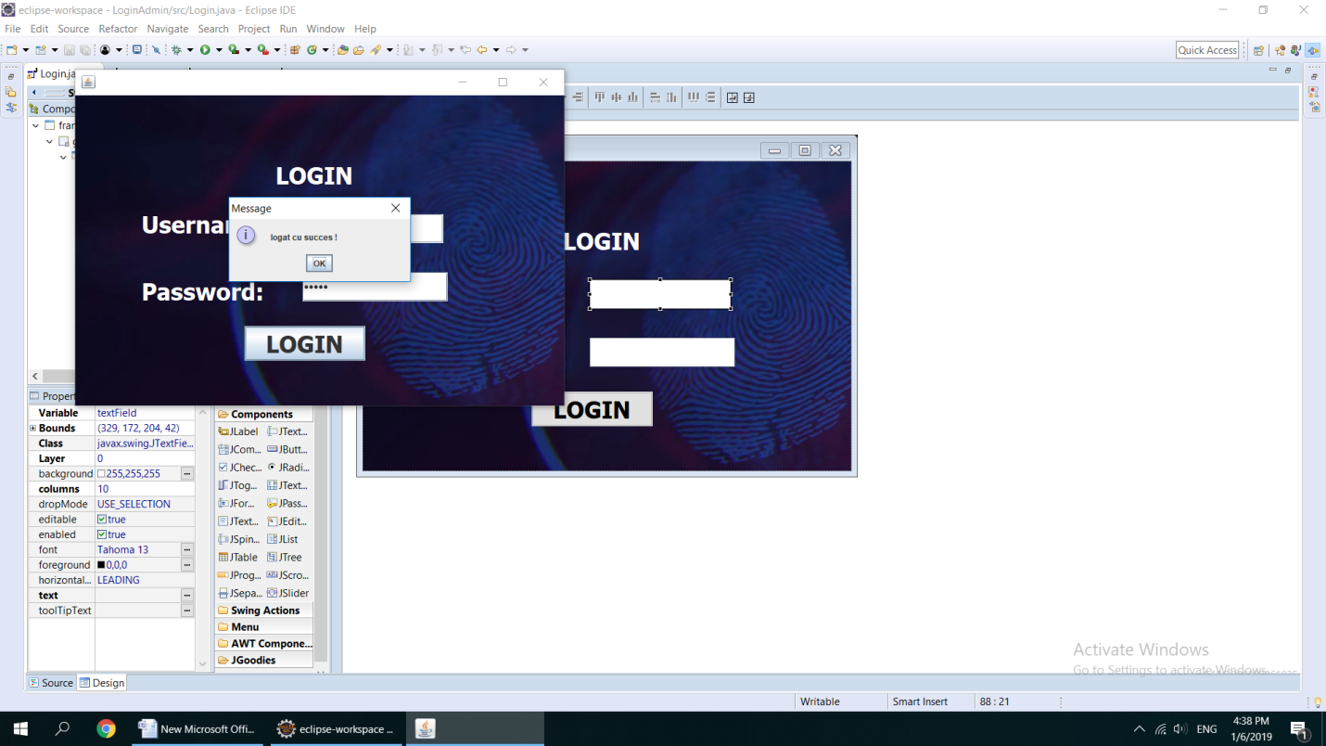

,introducerea altor date decat cele precizate mai sus , va duce la un mesaj ce v-a afisa “ Eroare la Logare “ ;

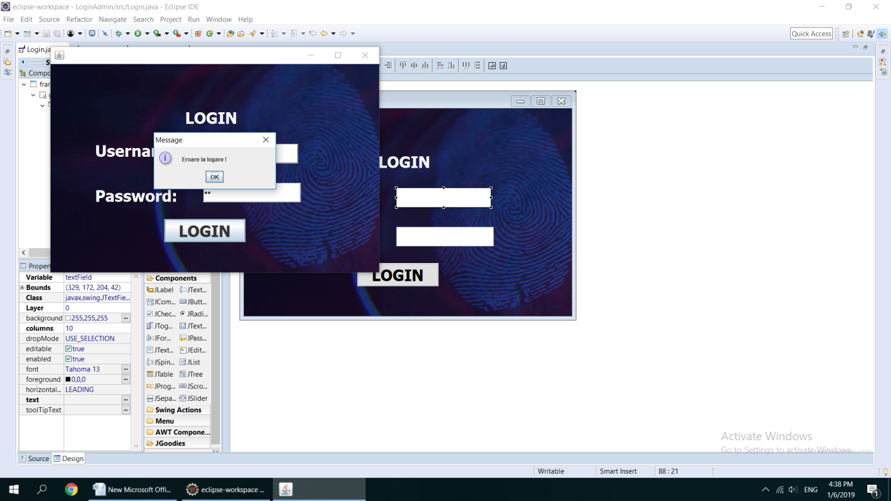

Daca datele au fost correct introduse , se deschide o noua fereastra .

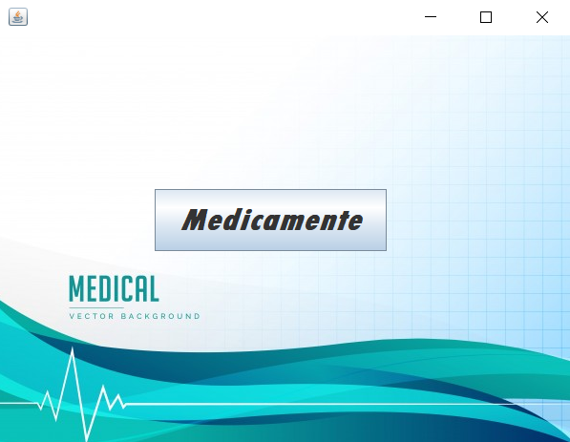

La apasarea butonului Medicamente , acesta ne va redirectiona catre o alta fereastra asa zisa pagina principal .

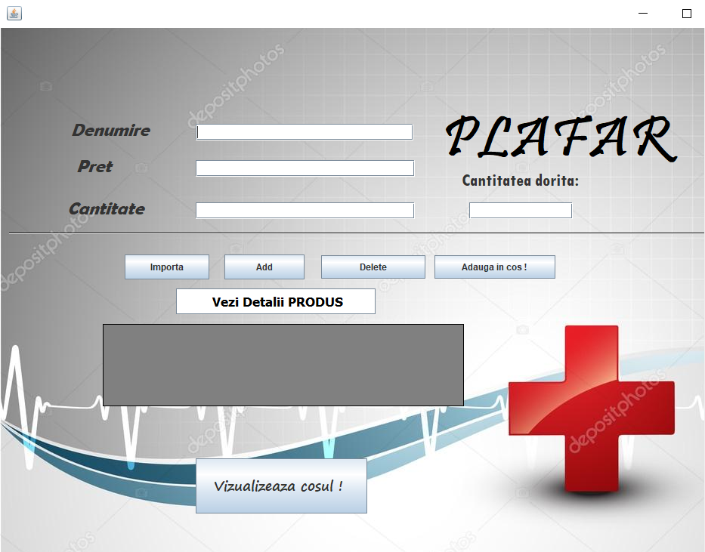

Aveam 3 campuri ( Denumire , Pret , Cantitate ) . La introducerea datelor in campuri si apasarea butonului “ adauga” acestea vor fi adaugate in tabela de mai jos . Selectia unui rand si apasarea butonului “ sterge” duce la stergerea randului indicat .

JButton btnDelete = **new** JButton("Sterge");

btnSterge.addActionListener(**new** ActionListener() {

**public** **void** actionPerformed(ActionEvent e) {

DefaultTableModel model= (DefaultTableModel) tlbModel.getModel();

**if**(tlbModel.getSelectedRow()==-1) {

**if**(tlbModel.getRowCount()==0) {

JOptionPane.*showMessageDialog*(**null**, "Tabela este goala");

}**else** {

JOptionPane.*showMessageDialog*(**null**, "Trebuie sa alegi ceva !!! ");

}

}**else** {

model.removeRow(tlbModel.getSelectedRow());

}

Daca nu ati selectat nici un rand si ati apasat butonul “Sterge” programul va v-a avertiza cu mesajul , “ Trebuie sa alegi ceva” . In cazul in care tabela este goala si doriti sa stergeti ceva , se va afisa mesajul “ Tabela este goala “ ;

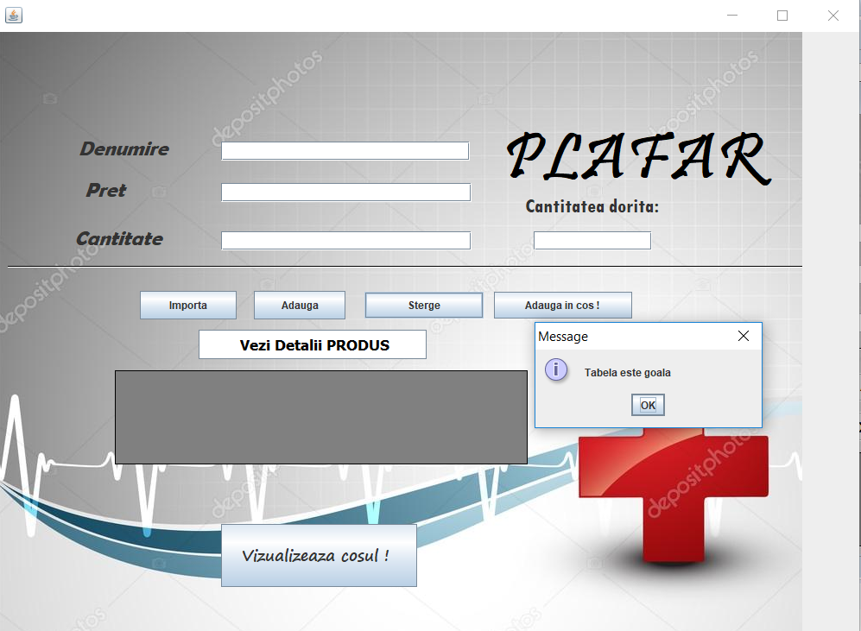

Butonul Importa :

La apasarea butonului “ Importa” , importarea datelor se face dintr-un fisier txt , unde noi am introdus date iar acestea se vor afisa in tabela .

**public** **void** actionPerformed(ActionEvent arg0) {

String filePath = "C:\\Users\\Florin\\Desktop\\Myfolder\\tablou.txt";

**try** {

File file= **new** File(filePath);

BufferedReader br = **new** BufferedReader(**new** FileReader(file));

String firstLine = br.readLine().trim();

String[] columnsName = firstLine.split(",");

DefaultTableModel model = (DefaultTableModel)tlbModel.getModel();

model.setColumnIdentifiers(columnsName);

Object[] tableLines = br.lines().toArray();

**for**(**int** i = 0; i < tableLines.length; i++)

{

String line = tableLines[i].toString().trim();

String[] dataRow = line.split("/");

model.addRow(dataRow);

}

} **catch** (Exception ex) {

Logger.*getLogger*(flori.**class**.getName()).log(Level.***SEVERE***, **null**, ex);

}

}

Ne folosim de tratarea exceptiilor citind datele, fisierul sursa numindu-se “ tablou”.

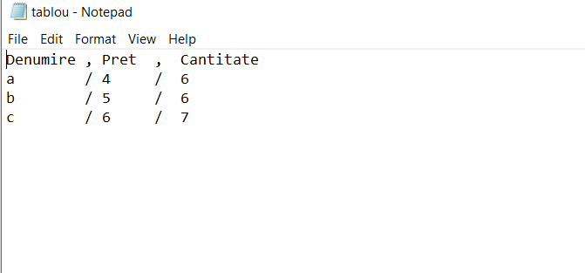

La apasarea butonului “ vizualizeaza cosul! “ , imediat suntem redirectionati catre “ cosul de cumparaturi “ .

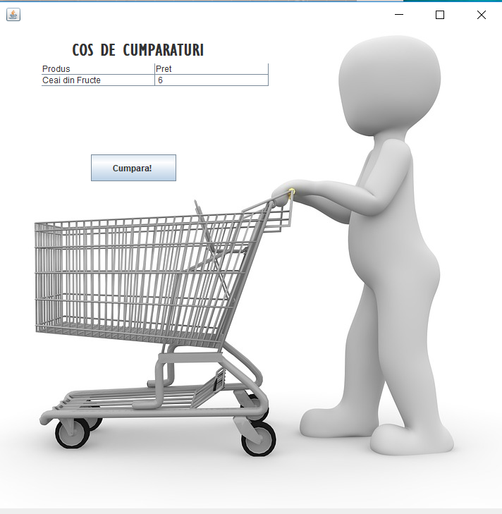

La apasarea butonului “ Cumpara “ :

**try**{

//the file path

File file = **new** File("C:\\Users\\Florin\\Desktop\\Myfolder\\txtfile.txt");

**if**(!file.exists()){

file.createNewFile();

}

FileWriter fw = **new** FileWriter(file.getAbsoluteFile());

BufferedWriter bw = **new** BufferedWriter(fw);

**for**(**int** i = 0; i < tableCos.getRowCount(); i++){

//loop for jtable column

**for**(**int** j = 0; j < tableCos.getColumnCount(); j++){

bw.write(tableCos.getModel().getValueAt(i, j)+" ");

}

bw.newLine();

}

bw.close();

fw.close();

JOptionPane.*showMessageDialog*(**null**, "Datele au fost exportate");

}**catch**(Exception ex){

ex.printStackTrace();

}

}

});

La apasarea butonul “ Cumpara “ datele vor fi exportate intr-un fisier txt .

